附件1
广汉市悦弘文旅有限责任公司三水分公司
关于采购三水关·澜静屋顶及阳台防水
改造服务报价文件

（公司名称）

相关位置及处理方案
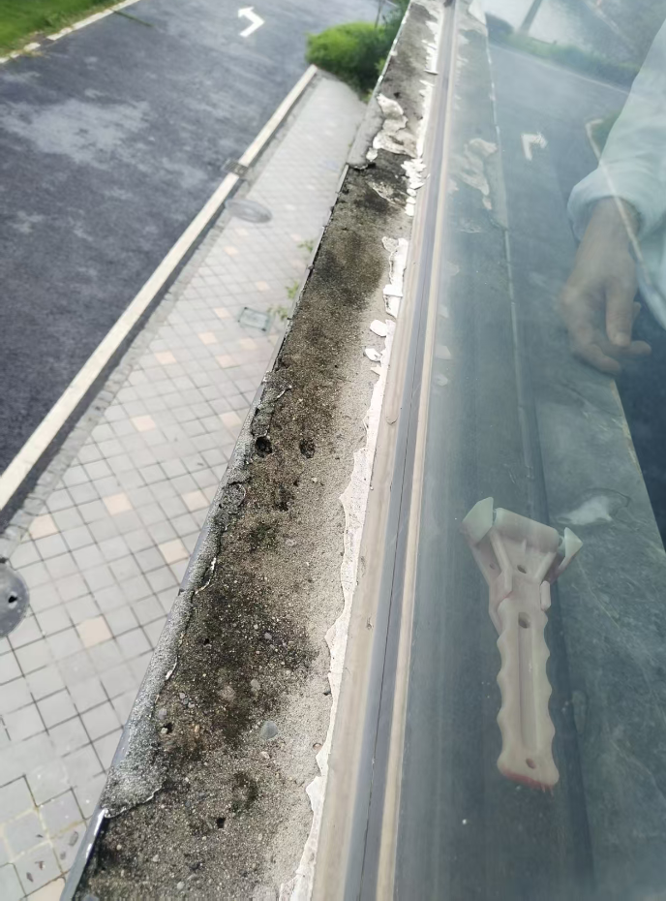
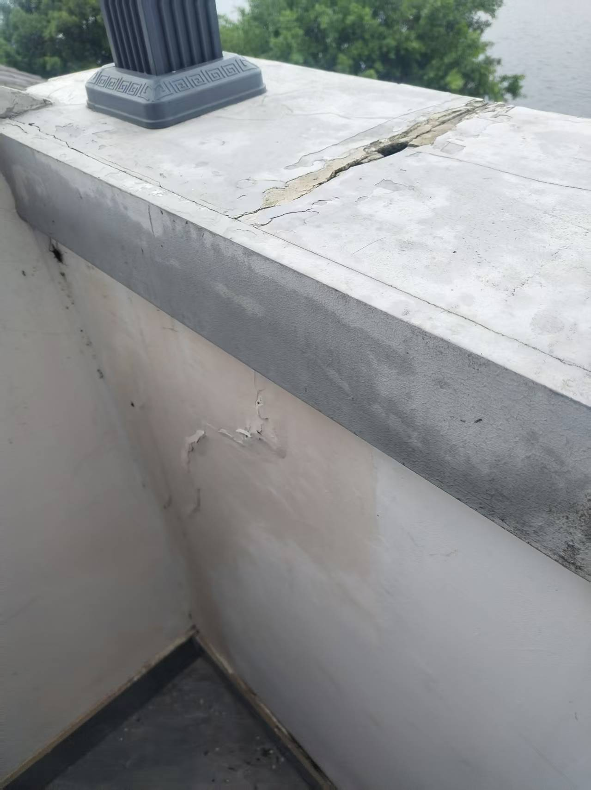
阳台漏水整改方案：在阳台表面或窗户外侧粘贴不锈钢防水，坡度朝室外，剖面示意图如下：
在窗户外侧粘贴定制不锈钢
表面粘贴定制不锈钢防水
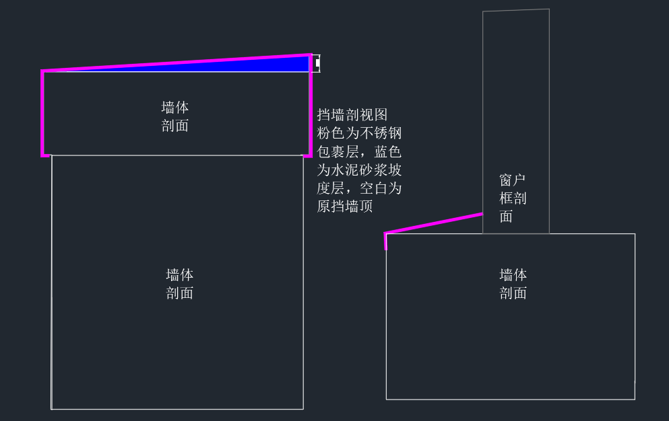

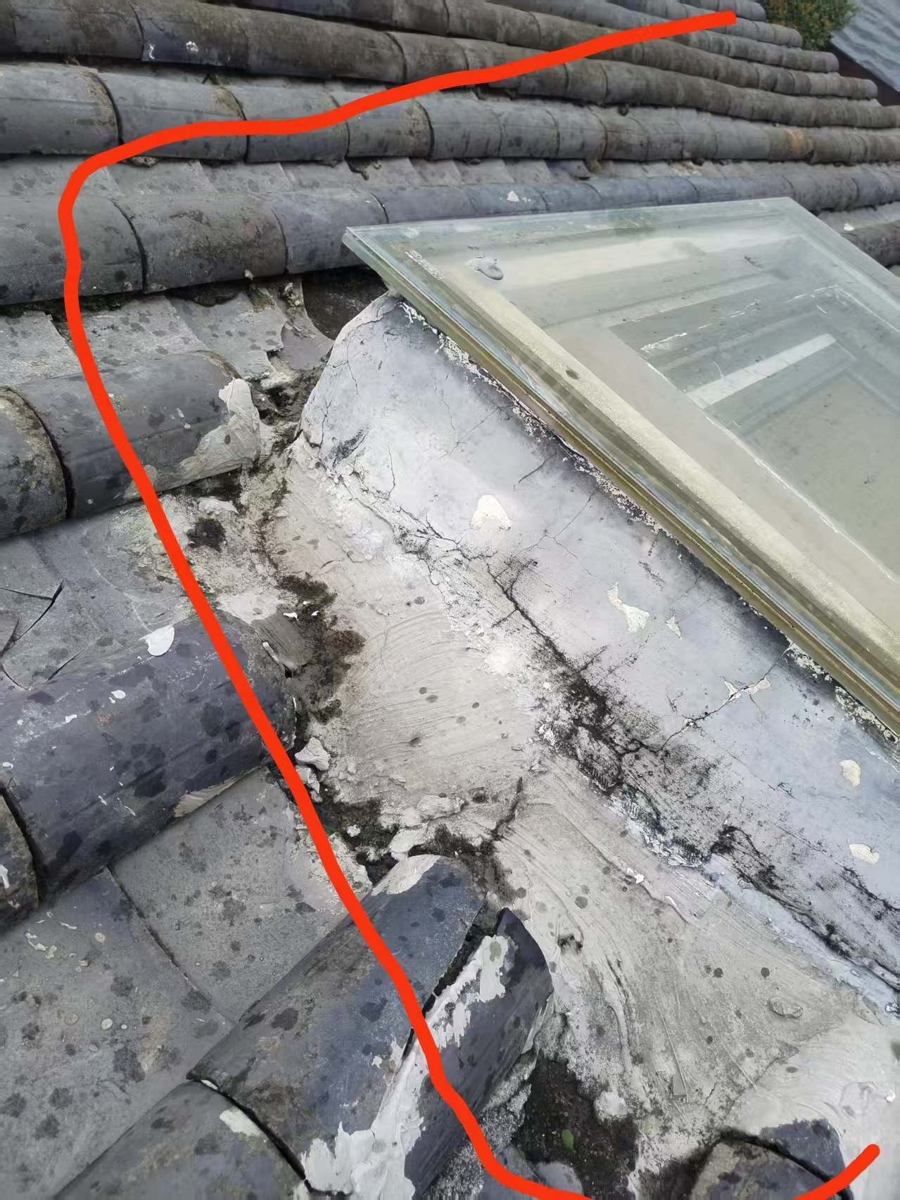
天窗漏水整改方案：后期装修新增的屋面天窗（共计6扇）四周防水与原建筑体防水粘接失效，引起漏水，需清理天窗四周1米的瓦片和水泥基础，清理出原建筑体防水层，然后重做防水（上面图片中红线范围内）下面图片是天窗四周漏水照片。
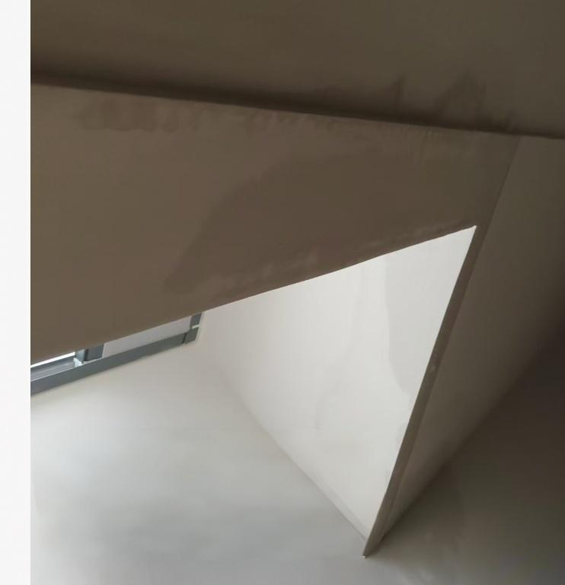

报 价 函
广汉市悦弘文旅有限责任公司三水分公司：
关于采购三水关·澜静屋顶及阳台防水改造服务的项目，结合该项目采购内容及服务要求。经仔细研究决定，我方 （单位的名称） 的报价金额为为¥ 元（大写：人民币 )。
序号 | 位置及整改内容 | 单位 | 数量 | 流程工艺 | 单价（元） | 总价（元）
1 | 阳台挡墙顶端安装不锈盖板 | 平方米 | 11 | 1.在挡墙顶端用1:3水泥砂浆抹一点小坡度；高度20毫米，宽度330毫米；  2.定制剖面示意图形状，宽度330毫米，高度120毫米，厚度1毫米的不锈钢粘贴在砂浆坡上，方案中剖面示意图所示
2 | 窗户外挡墙外端安装不锈钢 | 平方米 | 8 | 定制剖面示意图形状宽度120毫米，1毫米厚的不锈钢斜贴在原窗户外砂浆上，并用耐候胶与窗框粘接，便于排水
3 | 屋面天窗四周防水 | 平方米 | 48 | 1.清理原建筑体瓦片及水泥基础；2.清洁防水作业面；  3.做两遍K11防水防水；  4.闭水24小时无漏水；  5.恢复水泥基础表面粘接瓦片

注：所有报价均用人民币表示，其总价即为履行合同的固定价格。该费用为固定总价包干，包括但不限于材料费、运输费、施工费、安全防护、税费、垃圾清运、成品保护、质保维保费用以及为完成本项目约定事项的所有费用。

******（单位名称、盖章）
**年*月*日
法定代表人授权书

广汉市悦弘文旅有限责任公司三水分公司：
本授权声明：（单位名称）,（法定代表人姓名、职务）授权（被授权人姓名、职务）为我方参加项目询价采购活动的合法代表，以我方名义全权处理该项目有关报价、签订合同以及执行合同等一切事宜。
特此声明。

供应商名称： （盖单位公章）
法定代表人（签字或者加盖个人名章）：
授权代表（签字或者加盖个人名章）：
日期： 年 月 日
（※此处请附法定代表人身份证正反两面复印件※）

（※此处请附被授权人身份证正反两面复印件※）

注意：法定代表人的授权委托人参加本采购项目报价的，仅须出具此授权委托书。

（营业执照副本复印件）

承诺函

广汉市悦弘文旅有限责任公司三水分公司：
我公司作为本次采购项目的供应商，根据询价文件要求，现郑重承诺如下：
一、具备本项目规定的条件：
（一）具有独立承担民事责任的能力；
（二）具有履行合同所必需的设备和专业技术能力；
（三）具有依法缴纳税收和社会保障基金的良好记录；
（四）具有良好的商业信誉和健全的财务会计制度；
（五）参加本次采购活动前三年内，在经营活动中没有重大违法记录。
二、完全接受和满足本项目询价文件中规定的实质性要求，如对询价文件有异议，已经在递交响应文件截止时间届满前依法进行维权救济，不存在对询价文件有异议的同时又参加询价以求侥幸成交或者为实现其他非法目的的行为。
三、在参加本次采购活动中，不存在与单位负责人为同一人或者存在直接控股、管理关系的其他供应商参与同一合同项下的采购活动的行为。
四、在参加本次采购活动中，不存在和其他供应商在同一合同项下的采购项目中，同时委托同一个自然人、同一家庭的人员、同一单位的人员作为代理人的行为。
五、报价文件中提供的任何资料和技术、服务、商务等响应承诺情况都是真实的、有效的、合法的。
本公司对上述承诺的内容和事项真实性负责。如经查实上述承诺的内容和事项存在虚假，我公司愿意接受以提供虚假材料谋取成交的法律责任。

供应商名称：（加盖单位公章）
法定代表人或授权代表（签字或者加盖个人名章）：
日期： 年 月 日

